1. 필요한 클래스들

(1) DecToOctCalculator : 10진수를 받아서 8진수로 바꾸고, GUI 상에 출력한다

클래스 다이어그램

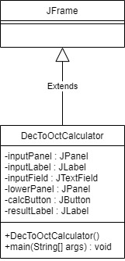

2. 클래스 설계

(1) DecToOctCalculator 클래스

- 메소드

- DecToOctCalculator 메소드

- 목적: 10진수를 받아서 8진수로 바꾸고, gui 상에 출력한다

- 매개변수: 없음

- 반환값: 없음, 생성자

- 알고리즘(순서도)

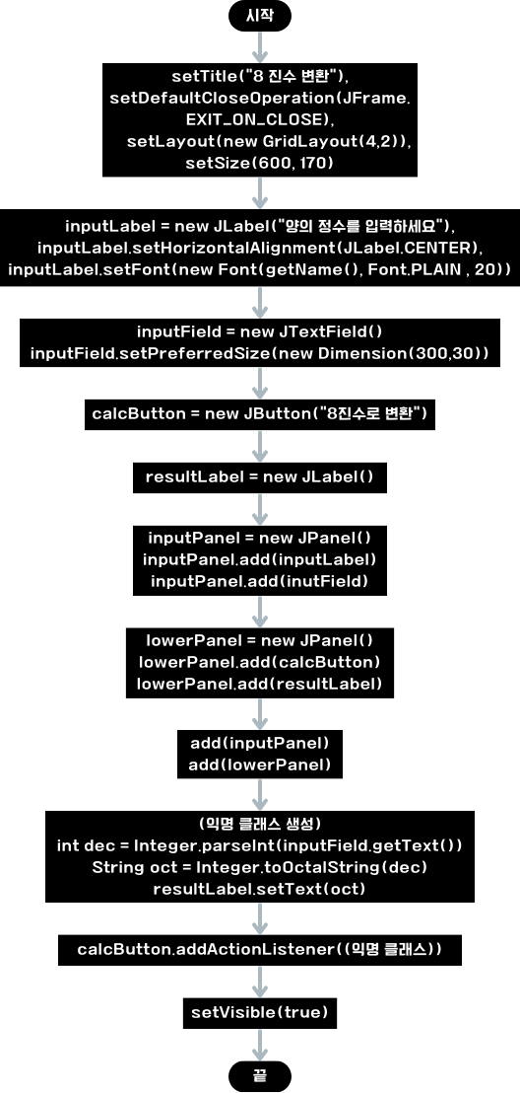

- main 메소드

- 목적: DecToOctCalculator 객체를 생성한다

- 매개변수: String[] args – 미사용

- 반환값: 없음

- 알고리즘(순서도)

1. DecToOctCalculator 객체를 생성한다